Новые УРОКИ
Новый сайт от проекта UROKI.NET. Конспекты уроков, классные часы, сценарии школьных праздников. Всё для учителя - всё бесплатно!

5 КЛАСС КЛАССНЫЙ РУКОВОДИТЕЛЬ
Пт. Июн 14th, 2024 1:58:35 PM

Учиться на совесть — классный час

Автор Глеб Беломедведев
⬧ ИЮН 14, 2024  #видео, #долг, #загадки, #интеллект-карта, #интересные факты, #карта
памяти, #кроссворд, #ментальная карта, #облако слов, #обязанность, #пазлы, #поговорки, #полезные советы, #пословицы, #презентация, #ребус, #совесть, #стихотворение,
#технологическая карта, #учиться, #чек-лист  19 фото  Время прочтения: 29
минут(ы)

Содержание [Скрыть]

1 «Учиться на совесть — долг или одолжение» — классный час в 5 классе 2 Вступление
3 Выберите похожие названия 4 Возраст детей
- Класс
- Дата проведения
- Вид занятия
- Тип мероприятия
- Форма организации классного часа 10 Цель
- Задачи
- Ожидаемые результаты
- Методические приёмы, методы, технологии обучения 14 Прогнозируемый результат
- Предварительная работа педагога
- Оборудование и оформление кабинета 17 Ход занятия / Ход мероприятия
17.1 Организационный момент

17.2 Актуализация усвоенных знаний
18 Вступительное слово классного руководителя 19 Основная часть
  - Мини-лекция «Зачем учиться на совесть?»
  - Обсуждение понятий «долг, совесть, одолжение»
  - Ролевая игра «Ситуации из школьной жизни»
  - Групповая работа «Что значит учиться на совесть?»
  - Дискуссия «Почему важно учиться на совесть?» 20 Рефлексия
21 Подведение итогов занятия 22 Технологическая карта
23 Смотреть видео по теме 24 Полезные советы учителю 25 Чек-лист педагога
26 Карта памяти для учеников 27 Стихотворение
- Кроссворд
- Интересные факты для занятия 30 Загадки
31 Пословицы и поговорки 32 Ребус
- Пазлы
- Интеллект-карта
- Облако слов
- Презентация
- Список источников и использованной литературы

«Учиться на совесть — долг или одолжение» — классный час в 5 классе
Вступление

 Уважаемые классные руководители! Приглашаем вас воспользоваться подробным планом классного часа на тему
«Учиться на совесть — долг или одолжение». В этом материале вы найдете не только детализированный план урока, но и технологическую карту, бесплатную презентацию и разнообразные активности, которые помогут сделать ваше занятие увлекательным и полезным для учеников. Этот ресурс

станет отличным инструментом для формирования у пятиклассников осознанного отношения к учебе и понимания важности добросовестного труда.

Выберите похожие названия

Разработка классного часа: «Что такое ответственность?» План мероприятия классного часа: «Зачем учиться хорошо?»
Сценарий классного занятия: «Почему важно стараться в учебе?» Методическая разработка: «Учеба — твой путь к успеху» Воспитательная беседа: «Учеба как обязанность и привилегия»

Возраст детей
10-11 лет

Класс

5 класс

Дата проведения
[укажите дату проведения]

Вид занятия
Воспитательный час

Тип мероприятия
Классный час

Форма организации классного часа
Беседа с элементами дискуссии и игры

Цель

Формирование у учащихся осознанного отношения к учебной деятельности, понимания важности старательного и честного отношения к учебе.

Задачи

Обучающая: Сформировать у учащихся представление о понятиях «долг» и
«одолжение» в контексте учебной деятельности.
Развивающая: Развивать навыки критического мышления, способность к самоанализу и рефлексии.
Воспитательная: Воспитывать у учащихся ответственность, дисциплинированность и стремление к самосовершенствованию.

Ожидаемые результаты

Личностные: Учащиеся осознают важность добросовестного отношения к учебе и начнут применять это знание на практике.
Метапредметные: Разовьют навыки рефлексии, критического мышления и аргументированной дискуссии.
Предметные: Закрепят понимание понятий «долг» и «одолжение», научатся различать их в учебной деятельности.

Методические приёмы, методы, технологии обучения
Беседа, дискуссия, работа в группах, интерактивные задания, рефлексия.

Прогнозируемый результат
Учащиеся осознают важность добросовестного отношения к учебе, поймут разницу между долгом и одолжением, научатся оценивать свои поступки в учебной деятельности с точки зрения этих понятий.

Предварительная работа педагога
Классному руководителю необходимо подготовить презентацию, кроссворд, интеллект- карту и карту памяти для учеников, распечатать раздаточные материалы с вопросами и заданиями, подготовить кабинет к мероприятию (расставить стулья полукругом, подготовить проекционный экран).

Оборудование и оформление кабинета

Проектор, экран, компьютер, презентация,
раздаточные материалы, маркеры,
листы для заметок.

Ход занятия / Ход мероприятия

Организационный момент
Добрый день, ребята! Давайте проверим, все ли сегодня присутствуют. Пожалуйста, поднимите руку, когда я назову ваше имя.

(Перекличка)

Отлично, все на месте. Теперь проверьте, у всех ли есть тетради, ручки и остальные необходимые учебные материалы.

(Пауза на проверку)

Замечательно. Теперь, дежурные, подготовьте школьную доску и проекционный экран и включите проектор, чтобы мы могли начать нашу работу.

(Пауза на подготовку)

Хочу напомнить вам о правилах поведения на нашем занятии. Пожалуйста, будьте внимательны и активны, не отвлекайтесь и не мешайте друг другу. Мы здесь для того, чтобы вместе разобраться в важной и интересной теме, поэтому ваше участие очень важно.

Также прошу вас отключить мобильные телефоны или поставить их на беззвучный режим, чтобы ничего не отвлекало нас от работы.

Спасибо за понимание. Теперь мы можем начинать!

Актуализация усвоенных знаний

Дорогие ребята, прежде чем мы начнем наше новое занятие, давайте вспомним, о чем мы говорили на прошлом классном часе. Тема нашего предыдущего занятия была
«Лень — помощник или враг?«.

Давайте проверим, как хорошо вы запомнили материал. Я задам несколько вопросов, и прошу вас активно участвовать в обсуждении.

Что такое лень? Как вы понимаете это слово?
Подумайте и предложите свои определения. Кто хочет начать?
Какие последствия может иметь лень в учебе и в повседневной жизни? Вспомните примеры, которые мы обсуждали. Почему лень может быть вредной? Какие способы борьбы с ленью мы обсуждали?
Предложите методы, которые вы запомнили. Как вы можете применять их в своей жизни?
(После каждой серии вопросов педагог выслушивает ответы учащихся, дополняет и корректирует их при необходимости.)

Спасибо за ваши ответы! Видно, что вы хорошо запомнили материал и сделали выводы для себя. Сегодня мы продолжим нашу работу и обсудим новую важную тему, которая поможет нам стать еще лучше и успешнее в учебе.

Вступительное слово классного руководителя
Ребята, сегодня мы с вами поговорим на очень важную тему. Каждый из вас ходит в школу, каждый день выполняет домашние задания, участвует в уроках. Но задумывались ли вы когда-нибудь, почему это так важно? Почему нужно стараться учиться на совесть?

Тема нашего классного часа сегодня – «Учиться на совесть — долг или одолжение». Мы будем обсуждать, почему важно старательно и честно относиться к учебе, что значит учиться на совесть, и как это может повлиять на вашу жизнь в будущем.

Вы, возможно, уже задумывались о том, почему одни люди добиваются успеха, а другие – нет. Секрет часто кроется в отношении к учебе и работе. Те, кто учится на совесть, развивают в себе качества, которые помогают им достигать поставленных целей.

Сегодня мы поговорим о том, что такое долг и одолжение, как эти понятия связаны с учебой. Мы рассмотрим различные ситуации из школьной жизни, чтобы понять, как

действовать правильно.

Цитата:
«Добросовестное отношение к учебе формирует такие качества, как ответственность, дисциплина, целеустремленность.»
— А.С.Прохорова, 1985–н.в., школьный психолог, педагог, автор
книг по психологии

Наш классный час будет состоять из нескольких частей: мини-лекция, обсуждение, ролевая игра и работа в группах. Я уверена, что это будет интересно и полезно для каждого из вас.

Итак, давайте начнем наше занятие и постараемся понять, почему так важно учиться на совесть.

Основная часть

Иллюстративное фото / newUROKI.net

Мини-лекция «Зачем учиться на совесть?»
Ребята, давайте начнем с самого главного вопроса: зачем учиться на совесть? Почему мы вообще ходим в школу и стараемся получать знания? Давайте вместе попробуем разобраться.

Прежде всего, знания — это ключ к успеху в жизни. Задумайтесь на мгновение, какие профессии вам нравятся? Кем вы хотите стать, когда вырастете? Возможно, кто-то из

вас мечтает стать врачом, кто-то — инженером, а кто-то — учителем. Для того чтобы достичь этих целей, вам нужно будет много учиться и получать необходимые знания. Без добросовестного отношения к учебе вам будет сложно стать профессионалом в своей области и добиться успеха.

Интеллект — это не просто знания, но и умение ими пользоваться. Люди, которые много учатся, умеют находить нужную информацию, быстро ее анализировать и применять на практике. Это делает их успешными в любой сфере
деятельности.

Когда мы учимся, мы получаем не просто информацию, мы приобретаем навыки и умения, которые пригодятся нам в жизни. Например, математика учит нас логически мыслить, история — понимать, как развивался мир, литература — развивать воображение и сочувствие к другим людям. Все эти знания помогают нам лучше понимать окружающий мир и находить свое место в нем.

Образование открывает перед человеком новые возможности. Люди с хорошим образованием имеют больше шансов на интересную и хорошо оплачиваемую работу. Они могут выбирать, чем заниматься, и не ограничиваться низкооплачиваемым трудом. Представьте, что вы хотите путешествовать по миру, узнавать новые культуры, встречаться с разными людьми. Если вы будете хорошо учиться, у вас будет больше возможностей для этого.

Кроме того, образование помогает нам быть независимыми. Чем больше мы знаем, тем лучше можем ориентироваться в жизни, принимать правильные решения и справляться с трудностями. Образованный человек всегда найдет способ выйти из сложной ситуации, потому что у него есть необходимые знания и навыки.

Учеба развивает наш интеллект, память, мышление. Когда мы учимся, наш мозг работает активно, как мышцы во время тренировки. Мы развиваем память, учимся логически мыслить, анализировать информацию, делать выводы. Все эти навыки пригодятся нам не только в учебе, но и в повседневной жизни. Например, когда нужно спланировать свой день, сделать покупки или решить, как лучше поступить в сложной ситуации.

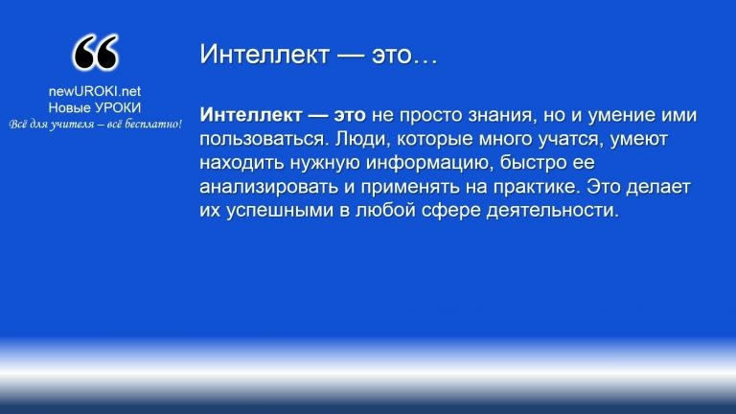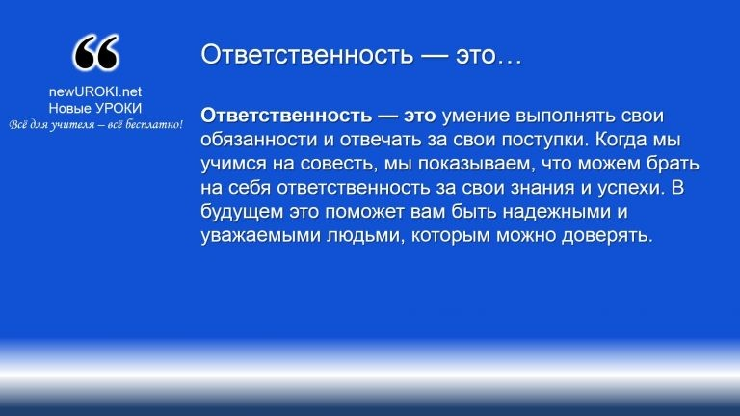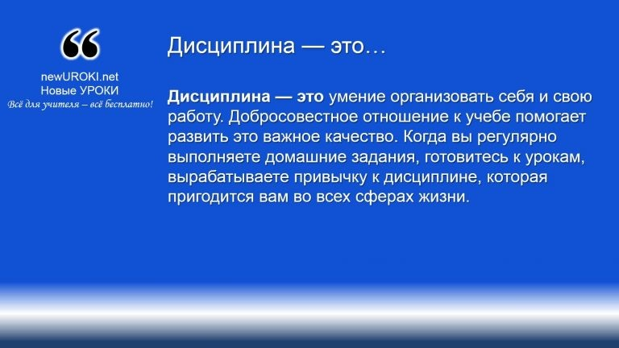

Ответственность — это умение выполнять свои обязанности и отвечать за свои поступки. Когда мы учимся на совесть, мы показываем, что можем брать на себя ответственность за свои знания и успехи. В будущем это поможет вам быть надежными и
уважаемыми людьми, которым можно доверять.

Дисциплина — это умение организовать себя и свою работу. Добросовестное отношение к учебе помогает развить это важное качество. Когда вы регулярно выполняете домашние задания, готовитесь к урокам, вырабатываете привычку к
дисциплине, которая пригодится вам во всех сферах жизни.

Определение

Добросовестное отношение к учебе формирует такие качества, как ответственность, дисциплина, целеустремленность. Давайте поговорим о каждом из этих качеств подробнее.

Определение

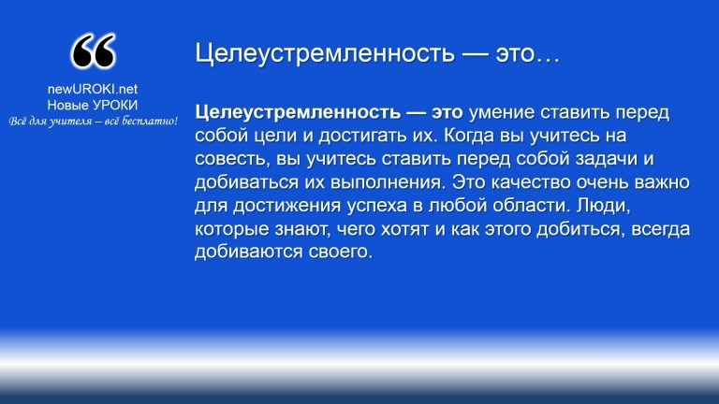Определение

Целеустремленность — это умение ставить перед собой цели и достигать их. Когда вы учитесь на совесть, вы учитесь ставить перед собой задачи и добиваться их выполнения. Это качество очень важно для достижения успеха в любой области. Люди, которые знают, чего хотят и как этого добиться, всегда
добиваются своего.

Определение

Теперь давайте подумаем, как все эти качества могут помочь вам в будущем. Представьте, что вы выросли и хотите добиться чего-то важного в жизни. Вы будете знать, как организовать свое время, чтобы достичь поставленной цели, вы будете готовы брать на себя ответственность за свои действия и будете настойчиво идти к своей мечте. Это и есть те качества, которые формируются у нас, когда мы учимся на совесть.

Стоит прочесть также: Долг и ответственность - классный час

Иллюстративное фото / newUROKI.net

Кроме того, добросовестное отношение к учебе помогает нам чувствовать удовлетворение от проделанной работы. Когда вы стараетесь и видите результаты своих усилий, вы испытываете радость и гордость за свои достижения. Это чувство очень важно, потому что оно мотивирует нас на дальнейшие успехи.

Итак, ребята, учиться на совесть — это не просто выполнять задания и получать хорошие оценки. Это значит развивать себя, свои навыки и качества, которые помогут вам быть успешными и счастливыми в жизни. Это значит использовать свои знания и умения, чтобы делать мир вокруг лучше.

Обсуждение понятий «долг, совесть, одолжение»

Иллюстративное фото / newUROKI.net

Эти слова, на первый взгляд, кажутся простыми и понятными. Но если мы задумаемся, то поймем, что они имеют глубокий смысл и напрямую связаны с нашей жизнью, особенно с нашей учебой.

Начнем с понятия «долг». Долг — это то, что мы обязаны сделать. У каждого из нас есть свои обязанности: перед родителями, учителями, одноклассниками, перед самим собой.

Как вы думаете, какие у вас есть обязанности перед родителями?
(Учащиеся предлагают свои варианты: помогать по дому, хорошо учиться, уважать их решения, заботиться о них).
А какие обязанности есть у вас перед учителями?
(Ученики предлагают свои варианты: внимательно слушать на уроках, выполнять задания, вежливо себя вести, уважать их мнение).

А какие обязанности есть у вас перед одноклассниками?
(Учащиеся предлагают свои варианты: помогать друг другу, не обижать, играть вместе, дружить).
А какие обязанности есть у вас перед самим собой?
(Дети предлагают свои варианты: хорошо учиться, заботиться о своем здоровье, развиваться как личность, ставить перед собой цели и добиваться их).
Как вы думаете, как добросовестное отношение к учебе связано с понятием
«долг»?
(Пятиклассники предлагают свои варианты: учиться — это наш долг перед родителями, учителями, перед самим собой; если мы хорошо учимся, мы выполняем свой долг).
А теперь давайте поговорим о понятии «совесть». Совесть — это наш внутренний голос, который подсказывает нам, что хорошо, а что плохо. Она помогает нам отличать правильные поступки от неправильных.

Как вы думаете, как совесть может влиять на наше отношение к учебе? (Учащиеся предлагают свои варианты: совесть может подсказывать нам, что мы должны хорошо учиться; совесть может упрекать нас, если мы ленимся и не хотим учиться; совесть может помогать нам сделать правильный выбор в сложной ситуации).
А как вы думаете, может ли человек учиться на совесть, но при этом не выполнять свои обязанности?
(Школьники предлагают свои варианты: нет, не может; человек может учиться на совесть, но при этом не выполнять все свои обязанности; человек может учиться на совесть, но при этом не выполнять некоторые свои обязанности).
И, наконец, давайте разберемся с понятием «одолжение». Одолжение — это помощь, которую мы оказываем кому-то безвозмездно, то есть не требуя ничего взамен.

Как вы думаете, можно ли считать учебу одолжением со стороны учителей? (Ученики предлагают свои варианты: нет, нельзя; учителя получают за свою работу деньги, поэтому это не одолжение; учителя не только учат нас, но и заботятся о нас, поэтому это можно считать одолжением).
А как вы думаете, как учеба может стать одолжением для самих учеников? (Пятиклассники предлагают свои варианты: учеба может стать одолжением, если она нам не нравится, если она слишком тяжелая; учеба может стать такой, если мы не видим смысла в том, что мы учим).

Друзья мои, я надеюсь, что сегодня мы с вами разобрали такие важные понятия, как
«долг», «совесть» и «одолжение». Помните, что учеба — это не просто обязанность, это возможность получить знания, которые помогут вам в жизни. Учитесь добросовестно, слушайте свою совесть, и тогда учеба станет для вас не одолжением, а настоящим подарком!

Ролевая игра «Ситуации из школьной жизни»

Иллюстративное фото / newUROKI.net

Друзья мои!

Сейчас мы с вами поиграем в игру, которая называется «Ситуации из школьной жизни».

В этой игре вам будут предложены карточки с описанием различных ситуаций, которые могут произойти с вами в школе.

Ваша задача — прочитать эту ситуацию, обсудить ее с одноклассниками и ответить на два вопроса:

Что в этой ситуации является вашим долгом? А что в этой ситуации является одолжением?

Помните:

Долг — это то, что вы обязаны сделать.
Одолжение — это помощь, которую вы оказываете кому-то безвозмездно, то есть не требуя ничего взамен.

Не торопитесь с ответом. Обсудите случаи со своими одноклассниками, выслушайте разные мнения.

Иногда не бывает однозначного ответа.

В некоторых случаях то, что кажется одолжением, на самом деле является вашим долгом.

И наоборот, то, что кажется долгом, может быть одолжением.

Главное — это то, чтобы вы осознанно подходили к каждой ситуации и делали правильный выбор.

Итак, я раздаю вам карточки.

(Классный руководитель раздает учащимся карточки с описанием ситуаций). У вас есть 5 минут, чтобы обсудить ситуацию и ответить на вопросы. (Учащиеся обсуждают ситуации в группах).
Теперь я прошу каждую группу высказаться на каждый приведенный случай (Несколько групп по очереди рассказывают о своих ситуациях и ответах). А теперь давайте подведем итоги нашей игры.
(Педагог задает учащимся следующие вопросы):

Как вы думаете, почему важно честно и ответственно относиться к учебе?
Как вы думаете, как понимание понятий «долг» и «одолжение» может помочь вам в жизни?
Что вам понравилось в этой игре? Что вам показалось сложным?
Я надеюсь, что эта игра помогла вам лучше понять такие важные понятия, как «долг»,
«совесть» и «одолжение», и научит вас честно и ответственно относиться к учебе!

И помните:

Учиться на совесть — это не одолжение, а ваш долг перед собой, перед своими родителями и учителями.
Честность и ответственность — это качества, которые помогут вам добиться успеха в жизни.

[Пример ситуации из игры]:

Ты забыл сделать домашнее задание, и твой друг просит списать у тебя на уроке. Что в этой ситуации является твоим долгом?
Сделать домашнее задание. Помочь своему другу.

Что в этом случае является одолжением?

Дать своему другу списать. Объяснить ему материал.

[Пример ответа на вопросы]:

Мой долг — сделать домашнее задание. Одолжение — это дать своему другу списать.
Но я не хочу помогать своему другу обманывать учителя.
Поэтому я объясню ему материал, чтобы он мог сам сделать домашнее задание.

[Дополнительные вопросы для обсуждения]:

Как бы вы поступили на месте друга?
Как вы думаете, что чувствует учитель, когда он видит, что ученики списывают? Как вы думаете, какие последствия могут быть у списывания?
Я надеюсь, что этот пример поможет вам лучше понять, как играть в эту игру и как отвечать на вопросы.

Групповая работа «Что значит учиться на совесть?»

Иллюстративное фото / newUROKI.net

Дорогие ребята!

Мы уже обсудили, что такое долг, совесть и одолжение, и теперь пришло время глубже погрузиться в понятие «учиться на совесть».

Каждая группа получит задание обсудить и записать примеры того, как можно учиться на совесть. Это задание поможет вам сформулировать собственное понимание того, что значит быть честным и ответственным учеником. Мы хотим услышать ваши мысли, идеи и примеры.

Стоит прочесть также: Правила поведения - классный час

Когда вы работаете в группе, важно обсудить каждый аспект вопроса. Подумайте о том, какие шаги нужно предпринять, чтобы учиться не просто для того, чтобы сдать контрольную работу или экзамен, но чтобы развивать свои знания и умения настолько, чтобы они помогали вам в будущем.

Я предлагаю вам использовать творческий подход к выполнению задания. Ваша группа может создать мозаику из идей, составить коллаж или даже разыграть небольшую сценку, демонстрирующую, как вы видите процесс учёбы на совесть. Ваше задание не только поможет вам лучше понять тему нашего классного часа, но и станет примером для других классов.

Когда вы закончите обсуждение и подготовку своих материалов, каждая группа представит свои результаты. Это будет отличная возможность увидеть разнообразие мнений и подходов к вопросу, а также выработать общие выводы.

Я уверена, что каждая из групп справится с заданием на отлично! Не бойтесь делиться своими идеями и выслушивать мнение своих одноклассников. Ваш вклад в наше обсуждение сделает наш классный час более интересным и познавательным для всех.

Приступайте к работе, и я буду готова помочь вам при необходимости. Уверен, что вместе мы сможем достичь отличных результатов!

Дискуссия «Почему важно учиться на совесть?»

Иллюстративное фото / newUROKI.net

Мы подошли к последнему этапу нашего классного часа, и сейчас мы с вами проведем дискуссию на тему: почему так важно учиться на совесть? Эта тема касается не только вашей текущей учебы, но и ваших будущих достижений и успехов.

Что же значит учиться на совесть? Это не просто выполнение учебных заданий или запоминание формул. Это означает честно относиться к своим обязанностям ученика, стремиться к знаниям не для того, чтобы «прокатиться», а для того, чтобы по- настоящему понять и усвоить материал. Это означает самодисциплину и стремление к самосовершенствованию.

Почему же это так важно? Давайте рассмотрим несколько аспектов.

- Во-первых, добросовестное отношение к учебе формирует у вас важные личностные качества, такие как ответственность и целеустремленность. Когда вы учите материал на совесть, вы развиваете умение концентрироваться, ставите

цели и добиваетесь их. Эти навыки будут полезны вам не только в школе, но и в жизни в целом.
- Во-вторых, честное отношение к учебе открывает перед вами двери к будущему успеху. Успешные люди в разных областях часто достигают своих целей благодаря упорному труду и стремлению к знаниям. Знания дают вам возможность выбирать свой путь в жизни, достигать новых вершин и вносить свой вклад в общество.
- Также, учеба на совесть формирует у вас критическое мышление и аналитические способности. Вы научитесь различать важные от неважных аспектов, аргументировать свою точку зрения и принимать обоснованные решения. Эти навыки станут вам невероятно полезными в любой сфере жизни.
А теперь давайте перейдем к дискуссии. Я хотел бы услышать ваше мнение: почему стоит стараться в учебе? Как вы думаете, что дает добросовестное отношение к учебе в будущем? Не стесняйтесь высказываться, ваши идеи и мнения важны для нас всех.

Давайте вместе обсудим этот вопрос и попробуем прийти к общему пониманию. Я готов направлять нашу дискуссию и помогать вам выражать свои мысли. Ведь в этом и заключается сила классного часа — в открытом обмене мнениями и взглядами.

Рефлексия

Учителя шутят

А сейчас настало время для рефлексии — это момент, когда каждый из вас может задуматься над тем, что вы узнали сегодня, какие мысли и чувства возникли в процессе обсуждения и активностей.

Давайте вспомним, что мы обсуждали сегодня. Мы говорили о значении понятий
«долг» и «одолжение» в контексте учебной деятельности. Вы смогли поделиться своими представлениями о том, что для вас означает учиться на совесть. Мы также обсуждали важность честного отношения к учебе и его влияние на ваше будущее.

Теперь задумайтесь, какие новые идеи и мысли вы унесете с собой после этого классного часа? Может быть, вы увидели, что учиться на совесть — это не только выполнение учебных заданий, но и стремление к личностному росту и развитию. Возможно, вы обнаружили в себе новые аспекты ответственности и самодисциплины.

Рефлексия помогает нам оценить наши успехи и достижения, а также выявить области, в которых мы можем улучшиться. Пожалуйста, возьмите несколько минут, чтобы подумать о том, какие выводы вы сделали сегодня, какие аспекты урока для вас были особенно полезными или интересными.

Если у вас есть желание поделиться своими мыслями или вопросами, я всегда готов выслушать вас. Рефлексия — это важная часть учебного процесса, которая помогает нам стать лучше, понять себя и окружающий мир.

Давайте сделаем небольшую паузу для самооценки и осмысления, а затем подведем итоги нашего классного часа.

Подведение итогов занятия

Ученики шутят

Ребята, сегодня мы провели интересный и, надеюсь, полезный классный час на тему
«Учиться на совесть — долг или одолжение». Мы глубоко погрузились в обсуждение значимости добросовестного отношения к учебе и различия между понятиями «долг» и
«одолжение». Вы проявили активность в обсуждениях, анализе ситуаций и совместной работе в группах.

Я уверена, что каждый из вас смог найти для себя что-то новое и полезное. Учеба на совесть не только помогает вам в школьных делах, но и формирует важные качества личности, такие как ответственность, целеустремленность и самодисциплина. Эти навыки будут полезны вам не только в школе, но и в дальнейшей жизни.

Я надеюсь, что наши обсуждения и активности вдохновили вас задуматься о том, как вы подходите к учебе, и возможно, вы готовы изменить что-то в своем подходе к

обучению. Помните, что каждый ваш учебный успех — это результат ваших усилий и вашей самоотдачи.

Спасибо за ваше участие и активное участие в классном часе сегодня! Желаю вам дальнейших успехов в обучении и не только. Пусть наш сегодняшний опыт станет для вас стимулом к дальнейшему личностному росту и профессиональному развитию.

Технологическая карта

Скачать бесплатно технологическую карту классного часа по теме: «Учиться на совесть — долг или одолжение»

Смотреть видео по теме

" 📚 Мультфильм со смыслом…
А. | П | Гайдар | " | Совесть

Полезные советы учителю

Скачать бесплатно 5 полезных советов для проведения классного часа по теме:
«Учиться на совесть» в формате Ворд

Чек-лист педагога

Скачать бесплатно чек-лист для проведения классного часа по теме: «Учиться на совесть — долг или одолжение» в формате Word

Чек-лист для учителя — это инструмент педагогической поддержки, представляющий собой структурированный перечень задач, шагов и критериев, необходимых для успешного планирования, подготовки и проведения урока или мероприятия.

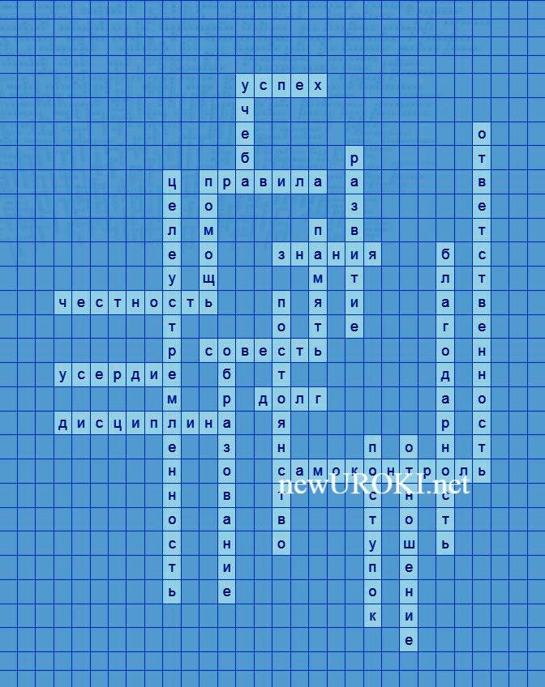Карта памяти для учеников

Скачать бесплатно карту памяти для учеников для классного часа по теме: «Учиться на совесть» в формате Ворд

Карта памяти — это методический инструмент, который помогает учащимся структурировать и запоминать ключевую информацию по определенной теме.

Стихотворение
Володя Булгаков https://stihi.ru/2013/09/25/2128

Ты с совестью учись в согласье жить

Ты с совестью учись в согласье жить, Ты ею с небесами связан.
Красавцем можешь ты не быть, Но мужиком ты быть обязан.
В трамвае место уступить
Ты не ленись вошедшей даме. Учись дружок мужчиной быть, Чтоб свыше по ушам не дали.
И действия, что супротив заветов, Старайся, брат, к нулю свести.
И гордо по планете этой Мужскою поступью идти!

Кроссворд

Кроссворд

Скачать бесплатно кроссворд на классный час по теме: «Учиться на совесть — долг или одолжение» в формате WORD

Интересные факты для занятия

Интересный факт 1:
Великий физик Альберт Эйнштейн считал, что самое ценное в человеке — это стремление к знаниям и упорство в преодолении трудностей на пути к образованию.

Интересный факт 2:
В Древней Греции самым почетным званием было «философ», что буквально переводится как «любитель мудрости». Греки очень высоко ценили людей, стремящихся к познанию.

Интересный факт 3:
Нобелевский лауреат по литературе Герман Гессе писал: «Долг — это не то, что нам навязывают другие, долг — это то, что мы навязываем самим себе».
Следовать своему внутреннему голосу и ответственности перед собой — важная часть развития личности.

Загадки
- Оно помогает делать нужные вещи даже когда не хочется. (Чувство обязанности)
- Это внутреннее чувство заставляет нас стараться изо всех сил. (Ответственность)
- Это качество помогает доводить начатые дела до конца. (Упорство)
- Действие, которое мы обязаны сделать по отношению к себе и другим. (Долг)
- Это чувство побуждает нас помогать тем, кому нужна помощь. (Доброта)

Пословицы и поговорки
- Труд и терпение всё перетрут.
- Без труда не выловишь и рыбку из пруда.
- Труд волю укрепляет.
- Глаза боятся, а руки делают.
- Век живи, век учись.

Ребус

Пазлы
Ребус

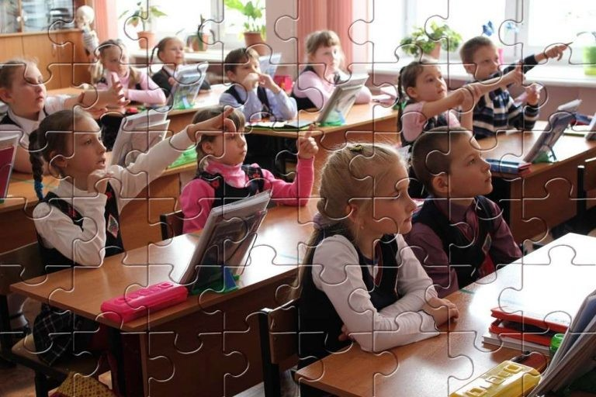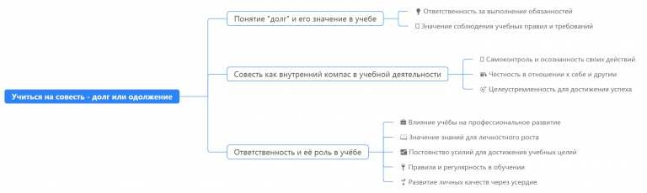

Пазлы

(Распечатайте пазлы, наклейте на плотную бумагу, разрежьте)

Интеллект-карта

Ментальная карта (интеллект-карта, mind map)

Ментальная карта (интеллект-карта, mind map) — это графический способ структурирования информации, где основная тема находится в центре, а связанные идеи и концепции отходят от неё в виде ветвей. Это помогает лучше понять и запомнить материал.

Облако слов

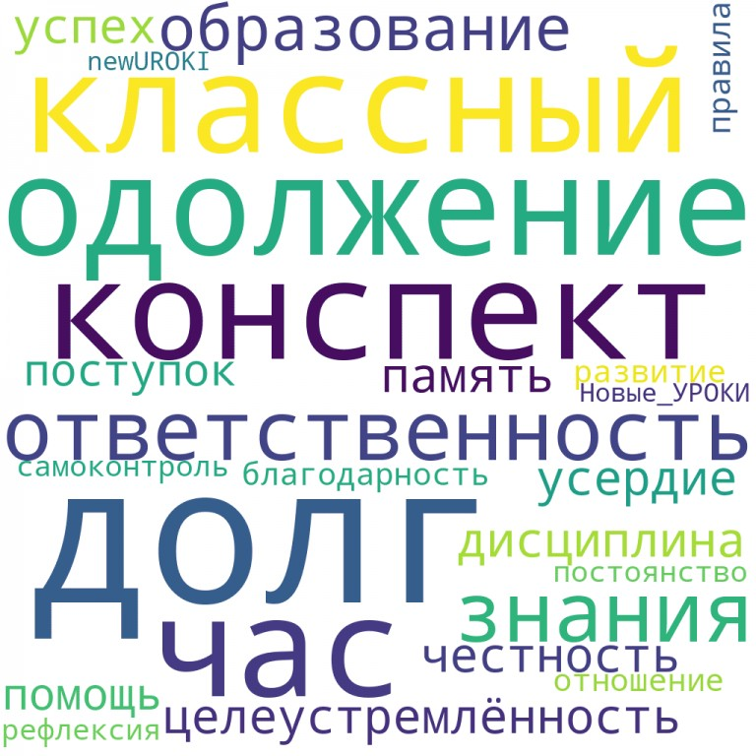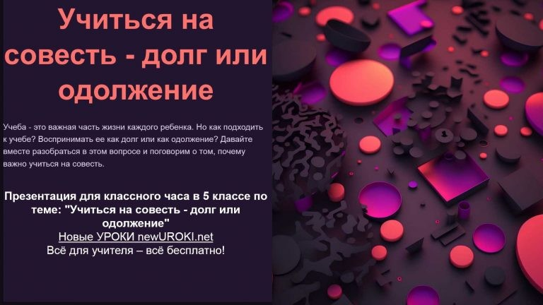

Облако слов

Облако слов — удобный инструмент на занятии: помогает активизировать знания, подсказывает, служит наглядным материалом и опорой для учащихся разных возрастов и предметов.

Презентация

Презентация

Скачать бесплатно презентацию на классный час по теме: «Учиться на совесть — долг или одолжение» в формате PowerPoint

Список источников и использованной литературы
- «Психология мотивации и достижений» — Автор: Куликов В.И., Издательство:
«Эксмо», Москва, 2004, 240 страниц.
- «Формирование личности в школьном возрасте» — Автор: Смирнова Е.П., Издательство: «Просвещение», Санкт-Петербург, 2003, 180 страниц.

- «Этика и психология личности» — Автор: Мельникова Н.С., Издательство:
«Питер», Москва, 2002, 200 страниц.
- «Психологические аспекты образовательного процесса» — Автор: Лебедева Т.А., Издательство: «Дрофа», Москва, 2001, 280 страниц.
- «Методы воспитания ответственности у подростков» — Автор: Чернышева О.И., Издательство: «Академия», Казань, 2000, 160 страниц.

 0 НРАВИТСЯ

 0 НЕ НРАВИТСЯ

50% Нравится
Или
50% Не нравится

Скачали? Сделайте добро в один клик! Поделитесь образованием с друзьями! Расскажите о нас!

− Слова ассоциации (тезаурус) к уроку: честь, стыд, человек, чувство, душа, грызет, правда, чистота, займ, должник, отдать, обязанность, уплата, заем

 При использовании этого материала в Интернете (сайты, соц.сети, группы и т.д.) требуется обязательная прямая ссылка на сайт newUROKI.net. Читайте "Условия использования материалов сайта"

Характеристики учеников 10
класса 
Автор Глеб Беломедведев
Глеб Беломедведев - постоянный автор и эксперт newUROKI.net, чья биография олицетворяет трудолюбие, настойчивость в достижении целей и экспертность. Он обладает высшим образованием и имеет более 5 лет опыта преподавания в школе. В течение последних 18 лет он также успешно работает в ИТ-секторе. Глеб владеет уникальными навыками написания авторских конспектов уроков, составления
сценариев школьных праздников, разработки мероприятий и создания

классных часов в школе. Его талант и энтузиазм делают его неотъемлемой частью команды и надежным источником вдохновения для других.

ПОХОЖИЕ УРОКИ

Характеристики учеников 10 класса

Характеристики учеников 8 класса

Профессия: биоинженер — профориентационный урок «Россия – мои горизонты»
ПОИСК

Найти

КОНСПЕКТЫ УРОКОВ

Конспекты уроков для учителя Алгебра
Английский язык

Астрономия 10 класс
Библиотека

Биология 5 класс
- класс

- класс

География 5 класс
- класс

- класс

- класс

- класс

- класс Геометрия
Директору и завучу школы Должностные инструкции
ИЗО

Информатика

История

Классный руководитель 5 класс
- класс

- класс

- класс

- класс

- класс

- класс Профориентационные уроки
Математика Музыка Начальная школа ОБЗР
Обществознание Право
Психология Русская литература Русский язык Технология (Труды) Физика Физкультура
Химия Экология Экономика
Копилка учителя

Главная О сайте Политика конфиденциальности Условия использования материалов сайта

Добро пожаловать на сайт "Новые уроки" - newUROKI.net, специально созданный для вас, уважаемые учителя, преподаватели, классные руководители, завучи и директора школ! Наш лозунг "Всё для учителя - всё бесплатно!"

Новые УРОКИ
Новый сайт от проекта UROKI.NET. Конспекты уроков, классные часы, сценарии школьных праздников. Всё для учителя - всё бесплатно!

Сценарии школьных праздников

Учиться на совесть —
классный час
Характеристика и строение мхов —…
Высшие споровые растения — конспект…
Зеленые водоросли —
конспект урока
ИНТЕРЕСНЫЕ КОНСПЕКТЫ УРОКОВ

остается неизменным почти 20 лет! Добавляйте в закладки наш сайт и получите доступ к методической библиотеке конспектов уроков, классных часов, сценариев школьных праздников, разработок, планирования по ФГОС, технологических карт и презентаций. Вместе мы сделаем вашу работу еще более интересной и успешной! Дата открытия: 13.06.2023

